赤穂市下水道ウォーターPPP事業に関するマーケットサウンディング調査
実施要領

調査の目的及び概要
赤穂市では、市が抱える公共下水道事業の課題の解決及び市民の皆様の安全・安心な下水道サービスの利用のために、ウォーターPPPの導入を検討しており、事業の導入可能性を調査しております。
本調査では、民間事業者の皆様のウォーターPPP事業への参画意欲、事業対象とする業務の範囲・スキーム・事業条件に関するご意見等を徴することを目的としています。

調査スケジュール及び実施方法

内 容 | 日 程
実施要領の公表 | 令和7年11月10日（月）
アンケート調査参加申込 受付期限 | 令和7年11月18日（火）
アンケート調査 回答期限 | 令和7年12月 9日（火）
調査結果の公表 | 令和8年2月頃予定

アンケート調査参加申込 受付
アンケート調査に参加いただける方は、下記の参加申込用のMicrosoft formsに必要事項（企業名、ご担当者名、ご連絡先）を記入して送信し、「参加申込」をお願いします。
なお、Microsoft Formsでの提出が難しい場合は、本実施要領と同時にご案内している「別紙1_参加申込票」に回答を記載の上、下水道課の連絡先に送付してください。
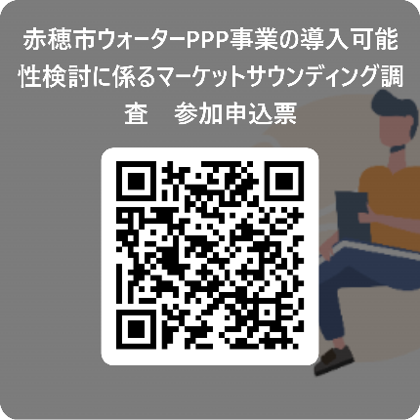
また、本アンケート調査のアンケートフォーム及びウォーターPPP事業に関する説明資料は、参加申込時に「資料の提供に際しての留意事項」の遵守を約束された方に配布予定です。参加申込用のフォームに記載の留意事項をご一読の上、「参加申込」をお願いします。

Microsoft Forms (参加申込用)：
https://forms.cloud.microsoft/r/mYCRcfJ3PG

アンケート調査への回答
参加申込を提出された方には、調査担当からMicrosoft Formsの調査票をご案内します。Microsoft Formsでの提出が難しい場合は、同時にご案内する「別紙2_調査票」に回答を記載の上、赤穂市下水道課までメールにて回答してください。

アンケート調査結果の公表
結果を取りまとめの上、概要を市のホームページで公表します。結果は回答者を伏せて公表しますが、公表を希望しない事項がある場合は、調査票の自由回答欄にその旨を記載してください。

調査結果に関する留意事項
- 参加事業者の名称は公表しません。
- 本調査への参加実績が、今後の事業者公募等の参加条件及び評価の対象となることはありません。
- 本事業は検討・構想段階のため、資料等で示す情報はすべて「仮定」である点にご留意ください。
- 本調査での提案内容及び双方の発言内容は、何ら法的拘束力を持つものではありません。
- 本調査終了後、必要に応じて対話（文書照会含む）やヒアリング等を実施することがあります。その際にはご協力をお願いします。
- 本調査への参加に要する費用（書類作成等）は、参加事業者の負担となります
≪ 連絡先 ≫
赤穂市上下水道部下水道課(担当：丑田)
TEL：0791-45-2263
FAX：0791-45-2910
MAIL：gesuikanri@city.ako.lg.jp

